甲骨新綴第102組
首都師范大學文學院 劉影
第一百零二組：
A：《合集》8546（《契》78）+B：《合集》16017（《歷拓》10399）+ C：《合集》13951（《粹》1235、《誠》338）
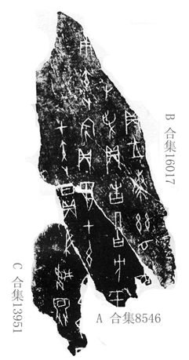
綴合理由及說明：
A、B兩版為筆者2009年10月10日所綴，發表于先秦史研究室網站：http://www.xianqin.org/blog/archives/1694.html，后收入《甲骨拼合集》第125則。C版為筆者加綴。C版與A版相接，斷口相合，可補足一個“婦”字，綴合後，左數第二條卜辭被補足，接近完整。C版又見于《粹》1235，《粹》1235拓面較全，可參看。
釋文：
甲寅卜，亘貞：婦娩。
庚寅卜，賓貞：翌甲午宜，易日。
□□卜，爭貞：告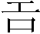方于。
□□卜，□貞：王奏茲瞽循。

黃天樹主編：《甲骨拼合集》，學苑出版社，2010年8月。
從裘錫圭先生釋。裘錫圭，《關於殷墟卜辭的瞽》，見王宇信、宋鎮豪、孟憲武主編，《2004年安陽殷商文明國際學術研討會論文集》，社會科學文獻出版社，2004年9月。

